Муниципальное бюджетное образовательное учреждение дополнительного образования детей Городской Дворец детского (юношеского) творчества имени Н.К. Крупской

Методические рекомендации для преподавателей фортепиано по работе с дошкольниками.

Исполнители:
Балахнина Татьяна Николаевна, педагог д/о
Лоншакова Екатерина Алексеевна, педагог д/о
МБОУ ДО ГДД(ю)Т им. Н.К.Крупской
г. Новокузнецка
(katena.lonshakova@mail.ru)

Новокузнецк 2018
Содержание

Введение…………………………………………………………………………3
1. Пояснительная записка………………………………………………………6
2. Содержание рабочей тетради………………………………………………..8
3. Методическое обеспечение…………………………………………………11
Заключение……………………………………………………………………...14
Список литературы……………………………………………………………..15
Приложение……………………………………………………………………..17

Введение
Методическое пособие Рабочая тетрадь «Путешествие в королевство Музыки» разработана для дошкольников 4-5 лет к дополнительной общеобразовательной программе «Фортепиано», входящую в Комплексную программу Образцового коллектива Детская хоровая студия «Надежда».
Детская хоровая студия «Надежда» работает на базе Городского Дворца творчества им. Н.К. Крупской с 1984 года. Программа «Фортепиано», художественной направленности, впервые была разработана в 1989г., в 1991г. стала Лауреатом Областного конкурса образовательных программ среди музыкальных и художественных школ.
Программа «Фортепиано» базируется на лучших достижениях педагогики прошлого (Г.Г. Нейгауз, А. Гольденвейзер, Е. Гнесина) и ориентируется на передовые методики современных педагогов-музыкантов, работающих над развитием творческих навыков у детей разного возраста (Т. Смирнова, программа «Аllegro», Г. Шатковский «Развитие музыкального слуха», Л. Баренбойм «Основы музицирования»). Программа действует в рамках комплексной программы хоровой студии и осуществляет тесную связь между предметами. Кроме того в ней отражены запросы учащихся и родителей: получить знания, умения и навыки, которые могут найти практическое применение в жизни.
Рабочая тетрадь «Путешествие в королевство Музыки» разработана с учетом Федерального Закона Российской Федерации от 29.12.2012 г. №273 «Об образовании в Российской Федерации»; Концепции развития дополнительного образования детей от 4 сентября 2014 г. №1726-р; Постановления Главного государственного санитарного врача Российской Федерации от 4 июля 2014 г. №41 г. Москва «Об утверждении СанПиН 2.4.4.3172-14 «Санитарно-эпидемиологические требования к устройству, содержанию и организации режима работы; Федеральных государственных образовательных стандартов; концепции духовно-нравственного развития и воспитания личности гражданина России; Устава Муниципального бюджетного образовательного учреждение дополнительного образования детей «Городской Дворец детского (юношеского) творчества им. Н.К. Крупской»; лицензии на право ведения образовательной деятельности; Положения о дополнительной общеобразовательной общеразвивающей программе МБОУ ДО «Городской Дворец детского (юношеского) творчества им. Н.К.Крупской».
Пособие составлено педагогами, имеющими большой опыт работы с дошкольниками, и состоит из наиболее актуальных упражнений и заданий для учащихся 1 года обучения.
Многолетний опыт работы с детьми по обучению игре на фортепиано позволил педагогам разработать содержание методического пособия, используя авторский подход.
Педагогами проведена серьезная работа по разработке проблемно – творческих заданий по различным направлениям, что позволяет развивать все навыки комплексно.
Комплексный подход в развитии интереса к игре на фортепиано у дошкольника заключается в том, что педагог на занятии начинает изучение нового материала, а родитель с ребенком дома закрепляет этот же материал в Рабочей тетради.
Отличительные особенности рабочей тетради «Путешествие в королевство Музыки» - это комплексный подход в формировании интереса у ребенка к занятиям на фортепиано, разработка педагогами проблемно – творческих заданий по различным направлениям, авторский подход к содержанию и оформлению тетради.
Актуальность заключается в том, что представленное пособие способствует развитию ребенка в разных направлениях, а не только в музыкальном: познание окружающего мира, наблюдение за природой, развитие сообразительности, расширение кругозора.
Для родителей тетрадь «Путешествие в королевство музыки» является руководством к грамотной организации работы с малышом дома.
Цель: развитие интереса ребенка к занятиям на фортепиано.
Задачи:
- Развивать музыкальные способности;
- Развивать интерес к музыке;
- Формировать навык выполнения домашнего задания к каждому занятию;
- Формировать специальные навыки;
- Воспитывать аккуратность и ответственность.

Пояснительная записка
Обучение игре на фортепиано занимает одно из видных мест в музыкальном воспитании и образовании учащихся студии. На занятиях фортепиано развиваются двигательные навыки, координация движений, мелкая моторика, и, как следствие, активизируются мыслительные процессы ребенка, развивается память, речь, сообразительность, логическое мышление. Развитие пальцевой техники способствует формированию вокальной моторики, необходимой для учащихся хоровой студии. Игра на инструменте очень важна для формирования личности ребенка: обогащается содержание эмоций, формируются любовь к красоте, доброта, отзывчивость.
Подбор содержания материала рабочей тетради осуществлялся с учётом ведущего вида деятельности детей дошкольного возраста – игры. Все материалы рабочей тетради предлагаются в игровой форме. При подборе содержания заданий для тетради учитывается, что у дошкольников 4-5 лет преобладает наглядно – образное мышление, которое характеризуется переходом от практических действий к действиям в уме.
Занятия по фортепиано проводятся индивидуально с каждым ребенком с учетом его психофизического развития и музыкальных способностей. От этих характеристик зависит уровень усвоения содержания и темп продвижения по материалу, предложенному в тетради: одни дети двигаются быстрее, а другие – медленнее.
«Всех без исключения надо так обучать, чтобы они могли и хотели стать музицирующими любителями, ибо и будущий профессионал должен любить музыку и музицирование» - Баренбойм, Л.

Ожидаемые результаты в работе с рабочей тетрадью «Путешествие в королевство музыки»:
- Различать понятия ритм и пульс;
- Хлопать и записывать ритм;
- Ориентироваться на клавиатуре;
- Играть различными штрихами;
- Подбирать по слуху;
- Читать нотный текст;
У ребенка вырабатываются личностные компетентности:
- Интерес к занятиям;
- Трудолюбие;
- Аккуратность;
- Внимание;
- Самостоятельность;
- Уверенность в собственных силах.

Диагностика развития дошкольника проводится через постоянное наблюдение, проверочные задания, которые включают в себя пособие, а также по выступлениям на концертах и прослушиваниях в конце первого и второго полугодия. Педагог заполняет таблицу контроля знаний и умений по критериям:

воспроизведение ритма,

теоретические знания (правила, термины),

навыки владения инструментом.

Содержание рабочей тетради
Рабочая тетрадь выполнена в виде красочного альбома для рисования, в котором предусмотрены интересные и полезные задания для малышей ко всем наиболее трудным темам образовательной программы первого года обучения.
Задания, помещенные в рабочей тетради, дополняет дидактический материал по программе «Фортепиано». Упражнения выполняются на занятии с педагогом или с родителями дома.
Все задания разработаны с учетом ведущего вида деятельности дошкольников, которые любят играть и рисовать. Каждый ребенок может творчески подойти к оформлению картинок в цвете. Игра, рисование, загадки повышают мотивацию к выполнению домашних заданий на фортепиано, что положительно сказывается на обучающихся в будущем.
Выполняя задания со взрослыми, малыш чувствует хорошую поддержку, что способствует не только приобретению новых знаний, но и формированию уверенности в себе, умению достигать поставленной цели, способности работать в группе, навыкам общения.
Упражнения на формирование игрового аппарата в игровой форме (стихотворения, пальчиковая гимнастика) помогают малышам развивать не только физическую форму, но и память, воображение, интеллектуальные способности.
Рабочая тетрадь способствует в яркой форме запоминать сложные для дошкольников понятия, такие как: пульс, ритм, ритмослоги, темп, тембр, лад.
Предложенные ребусы помогают запоминанию нот и клавишей на фортепиано. Думая над разгадкой ребусов и загадок, малыш с интересом начинает отмечать, как с каждым разом у него получается это действие быстрее и быстрее. И это способствует развитию увлеченности сложным и интересным видом музыкальной деятельности – игре на фортепиано.
Материал выстроен по принципу: от простого к сложному, по следующим разделам:
- знакомство с клавиатурой;
- подготовка игрового аппарата;
- ритм и ритмическое развитие;
- нотная грамота;
- знакомство со специальными и иностранными терминами.
Все разделы рабочей тетради взаимодополняющие и взаимопроникающие. Одна страница тетради может содержать задания из нескольких разделов.
Раздел: Знакомство с клавиатурой.
Названия и расположение клавиш на инструменте, ребусы с участием клавиш, ориентирование на клавиатуре (понятия выше, ниже, соседние клавиши, через одну клавишу), октавы.
Раздел: Подготовка игрового аппарата.
Пальчиковые игры, гимнастика, активизирующая различные мышцы рук и тела, упражнения на артикуляцию пальцев и навыков саморегуляции.
Упражнения на развитие игрового аппарата осваиваются на занятиях. В тетради записаны только их стихотворное сопровождение. В этом случае ребенок запоминает все движения на занятии с педагогом, а дома с родителем закрепляет.
Раздел: Ритм и ритмическое развитие.
Длительности нот, сильные и слабые доли, понятия пульс, ритм, пауза, такт, тактовые черточки. Чтение и запись ритма, ритмических партитур, составление собственного ритмического рисунка.
Раздел: Нотная грамота.
Нотный стан, басовый и скрипичный ключи, название и расположение нот на нотном стане, Умение различать движение нот вверх или вниз, подряд или через ноту. Исполнение по нотам.
Раздел: Знакомство со специальными и иностранными терминами.
Мажор и минор, форте и пиано, диез, бемоль, бекар, реприза, штрихи, тоника.
При подборе материала в рабочей тетради были использованы некоторые задания и примеры из других источников, представленных в списке литературы.

Методическое обеспечение
Рабочая тетрадь «Путешествие в королевство музыки» сама по себе является дидактическим материалом, который способствует активизации познавательной деятельности учащихся и относится к числу эффективных средств обучения.
Выбор форм и методов работы с детьми дошкольного возраста соотносится с их индивидуальными особенностями.
Основной формой работы с тетрадью является рисование и раскрашивание. Эти виды деятельности продуктивны тем, что ребенок в игровой форме с первых занятий получает специальные музыкальные знания и навыки. Ребенку предлагается посчитать, сравнить или отметить правильное. В тетради много ребусов и загадок, веселых стихов и интересных картинок, творческих заданий.
Различные творческие задания в конце каждого урока помогут закрепить пройденный материал. Картинки для раскраски и свободные места для собственных рисунков предусмотрены не случайно: детям 4–5 лет свойственно образное восприятие, поэтому художественное творчество не только доставит им удовольствие, но и поможет изучить нотную грамоту. Педагогам использование этой тетради позволит сэкономить драгоценное время урока, т. к. отпадет надобность подробные записи. Родителям будет легче помочь своим детям в освоении нового предмета.
Это нотная грамота для маленьких музыкантов. И рабочая тетрадь-раскраска, и маленький учебник. Эта тетрадь включает в себя все, что ребенок должен знать по теории, нотной грамоте в первый год обучения.
Он помогает выучить ноты всех октав, с основными понятиями знакомит, с ритмом и длительностями, штрихами, размером, оттенками и т.д. Дети любят по нему заниматься, потому что здесь много творческих заданий. Кроме того, родители могут ребенку помочь: прочитают ему пояснения — и весь материал, что пройден был на уроке, легко можно повторить. Даже сложные вещи — вроде нот с точкой или синкоп — не кажутся такими сложными, потому что здесь есть маленькие упражнения (прохлопать на столе двумя руками различные ритмические рисунки по нотам), и после этого на инструменте их играть уже легче...
На простейших упражнениях (на основе гамм) со стихами даются «маленькие формулы» исполнения основных базовых приемов. Чтобы как следует были усвоены ребенком, чтобы навсегда закрепилась эта связь интонации и соответствующего приема: ученик должен понимать, что главный звук (ударный слог) играется с опорой в инструмент, неглавный (безударный) без веса руки.
Важным и эффективным приёмом в работе с методическим пособием «Путешествие в королевство музыки» является творческое сотрудничество педагога, ребенка и родителя.
Педагог грамотно и эмоционально объясняет материал на занятии ребенку, мотивирует на выполнение задания в тетради. Родитель действует по алгоритму, предложенному педагогом:
- создать игровую ситуацию;
- выполнить одно задание;
- пальчиковая гимнастика, игры-упражнения, активизирующие восприятие;
- выполнить второе задание;
- подвести итоги: родители обязательно хвалят ребенка, отмечая только положительные моменты («Мне нравится, что ты сделал правильно!»). Описать действия и проговорить правильный вариант выполнения задания.
В Рабочей тетради содержатся общие рекомендации для родителей:
Уважаемые родители!
С первых дней приучайте ребенка к ежедневным занятиям на фортепиано.
- Проявляйте свою заинтересованность при выполнении домашнего задания с ребенком.
- Читайте ребенку домашнее задание.
- Помогайте ребенку, задавая наводящие вопросы.
- Стимулируйте его вспомнить, что делалось на занятии с педагогом.
- Задания выполняйте цветными карандашами, чтобы легко было исправить ошибки.
- Проверяйте правильность выполненного задания.
- Возвращайтесь к пройденному материалу.
- Поощряйте желание ребенка познакомиться со следующими страничками тетради.
Для работы с методическим пособием «Путешествие в королевство музыки» требуются:
- цветные карандаши
- ластик.

Заключение
Выполняя задания со взрослыми, малыш чувствует хорошую поддержку, что способствует не только приобретению новых знаний, но и формированию уверенности в себе, умению достигать поставленной цели, способности работать в группе, навыкам общения.
Упражнения на формирование игрового аппарата в игровой форме (стихотворения, пальчиковая гимнастика) помогают малышам развивать не только физическую форму, но и память, воображение, интеллектуальные способности.
Рабочая тетрадь способствует в яркой форме запоминать сложные для дошкольников понятия.
Предложенные ребусы помогают запоминанию нот и клавишей на фортепиано. Думая над разгадкой ребусов и загадок, малыш с интересом начинает отмечать, как с каждым разом у него получается это действие быстрее и быстрее. И это способствует развитию увлеченности сложным и интересным видом музыкальной деятельности – игре на фортепиано.

Список литературы
- Баренбойм, Л. А. Путь к музицированию. [Текст] /– Л. А. Баренбойм. - Л:. Советский композитор, Ленинградское отделение, 1979. – 352с.
- Радынова, О. П., и др. Музыкальное воспитание дошкольников. [Текст]: учебник для студентов высших, средних педагогических учебных заведений. / О. П. Радынова, А. И. Катенене, М. Л. Палавандишвили – издание 3–е, стереотип - М.: Академия, 2002. – 240с.
- Смирнова, Т. И. Программа класса специального фортепиано. [Текст]: интенсивный курс. Министерство культуры российской Федерации. Международная ассоциация педагогов. /- Т. И. Смирнова. - М.: Музыка 1997. – 20с.
- Смирнова, Т. И. “Allegro”. Фортепиано, интенсивный курс. [Текст]: методические рекомендации. /- Т И. Смирнова. - М.: - ЦСДК, 1997. – 15с.
- Шатковский, Г. И. Развитие музыкального слуха. [Текст] / Г. И. Шатковский. - М.: Музыка, 1996. – 120с.
- Москаленко, Л. А. Донотный период обучения юного пианиста. [Текст]: лекция по курсу методики обучения игре на фортепиано / Л. А. Москаленко. – Новосибирск: 2000. – 41с.
- Михайлова, М. А. Развитие музыкальных способностей детей. [Текст]: популярное пособие для родителей и педагогов / М. А. Михайлова. – Ярославль: Академия развития, 1997. – 240с.
- Кошмина, И. В. Музыкальные сказки и игры для детей дошкольного и младшего школьного возраста. [Текст] /- И. В. Кошмина, Ю. В. Ильина, М. П. Сергеева. - М.: «Владос», 2000.- 56с.
- Алпарова, Н. Е. Музыкально-игровой материал для детей дошкольного и младшего школьного возраста, часть 1 [Текст] /- Н. Е. Алпарова, В. А. Николаев, И. А. Сусидко. - М.: «Владос», 1999.- 128с.
- Алпарова, Н. Е. Музыкально-игровой материал для детей дошкольного и младшего школьного возраста, часть 2 [Текст] / Н. Е. Алпарова, В. А. Николаев, И. А. Сусидко. - М.: «Владос» 2000.- 135с.
- Радынова, О. П. Сказка в музыке. [Текст]: конспекты занятий и развлечений программы «Музыкальные шедевры» / О. П. Радынова. - М.: Гном и Д, 2001. – 24с.
- Радынова, О. П. Настроения, чувства в музыке. [Текст]: конспекты занятий и развлечений программы «Музыкальные шедевры» / О. П. Радынова. - М.: Гном и Д, 2000. – 97с.
- Лункевич, Л. Е. Музыка. 6-7 лет: Альбом. [Текст] / Л. Е. Лункевич. – М.: - АСТ, 1997. – 32с.

Печатается по решению научно-методического и экспертного советов Дворца детского (юношеского) творчества им Н.К. Крупской
Рабочая тетрадь «Путешествие в королевство Музыки», составлена педагогами - пианистами Детской хоровой студии «Надежда» Шичкиной О.Н. и Балахниной Т.Н. для детей 4-5 лет, чтобы сложные музыкальные понятия осваивать в интересной и увлекательной форме.
В тетради предусмотрены творческие задания с элементами рисования, раскрашивания картинок. Ее можно использовать как на занятиях в классе по обучению игре на фортепиано, так и для выполнения учащимися домашних заданий.
Данная тетрадь «Путешествие в королевство Музыки» разработана на основе педагогического опыта работы педагогов с малышами и будет полезна преподавателям музыкальных школ и музыкальных студий учреждений дополнительного образования.
Верстка и дизайн Мешалкиной Е.А., педагога-организатора Детской хоровой студии «Надежда».
© МОУ ДОД «Городской дворец детского (юношеского) творчества им. Н.К. Крупской», 2010

Музыка — это большое, замечательное королевство. Царствует в нём королева Гармония. Она очень добрая, но и строгая. Любит всё красивое и благозвучное. Терпеть не может грубых звуков и песен, неряшливых и нерадивых учеников.
В это королевство трудно попасть тем, кто не захочет научиться музыке.
В королевстве Гармонии все говорят на особом, музыкальном языке и подчиняются специальным правилам. В этой стране жителей называют звуками. Только звуки не разговаривают, а поют или играют на музыкальных инструментах.
Одинаковых звуков не бывает, так же, как не бывает одинаковых людей. Низкие звуки — толстые и важные. Обычно их поют мужчины и мальчики. Высокие звуки — тоненькие и нежные. Их произносят девочки.
Посмотрите на клавиши пианино: слева — звуки низкие, справа — высокие.
В королевстве Музыки пишут книги. Но пишут их не буквами, а нотами. Ноты — это имена звуков.
ЗВУК МЫ ПОЁМ, А НОТУ - ПИШЕМ
Людей много, а имена их часто повторяются. Так и в королевстве Музыки: звуков очень много,
а нот всего семь: ДО, РЕ, МИ, ФА, СОЛЬ, ЛЯ, СИ.

А сейчас мы приглашаем Вас
в увлекательное путешествие
по королевству Музыки!
- РАСКРАСЬ ЖИВОТНЫХ С РАЗНОЙ ВЫСОТОЙ ГОЛОСА, ВЫРЕЖИ ИХ И НАКЛЕЙ В КВАДРАТИКИ:  с высоким голосом  с низким голосом | 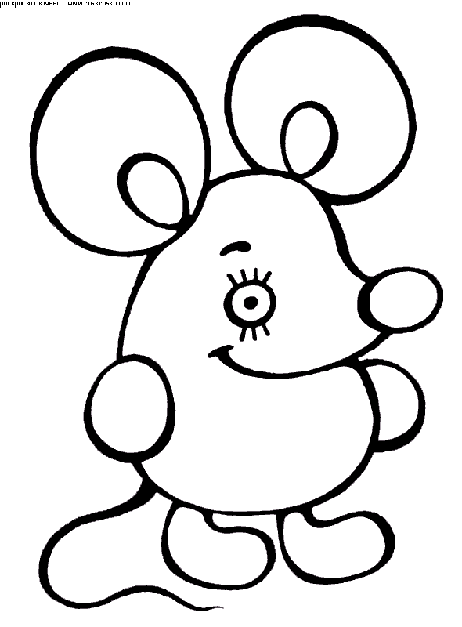
 | 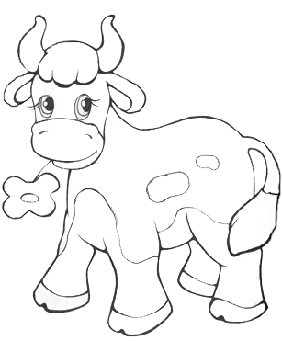
 | 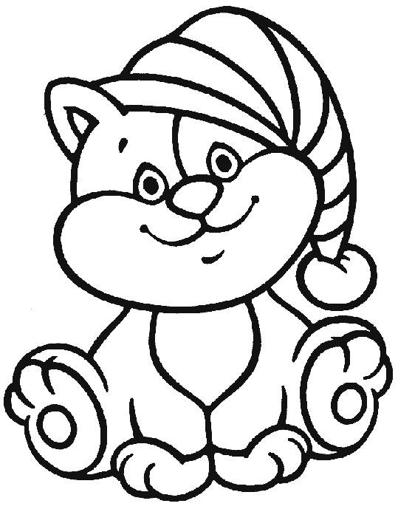
 | 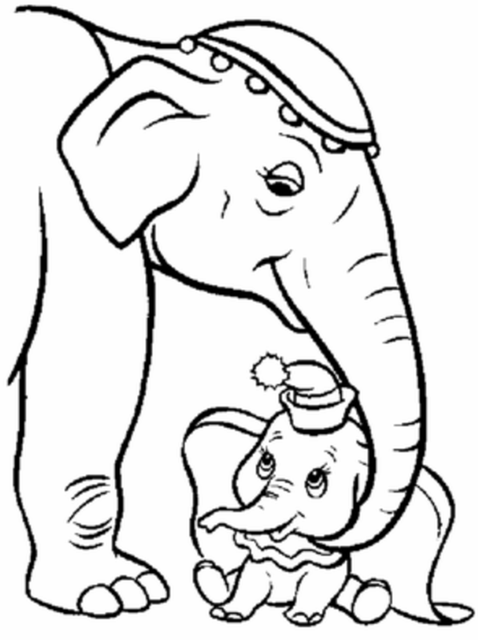
 | 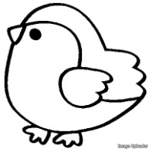
- УПРАЖНЕНИЕ ДЛЯ РУК «ШАЛТАЙ-БОЛТАЙ»

Шалтай-Болтай сидел на стене,
Шалтай-Болтай свалился во сне.
Вся королевская конница,
Вся королевская рать
Не может Шалтая, не может Болтая,
Шалтая-Болтая, Болтая-Шалтая,
Шалтая-Болтая собрать!

- «РАДУГА-ДУГА»
Раскрась радугу семью цветами радуги
Ой, ты радуга-дуга
Под тобой лежат луга
В небе ты повисла
Словно коромысло
- РИТМИЧЕСКИЙ РИСУНОК
ЗАПОМНИ:
РИТМ –
ДОЛГИЕ И КОРОТКИЕ ДЛИТЕЛЬНОСТИ
Сначала найди окончания слов, потом прохлопай и спой, как
тебе нравится.
У тебя получилась песня!

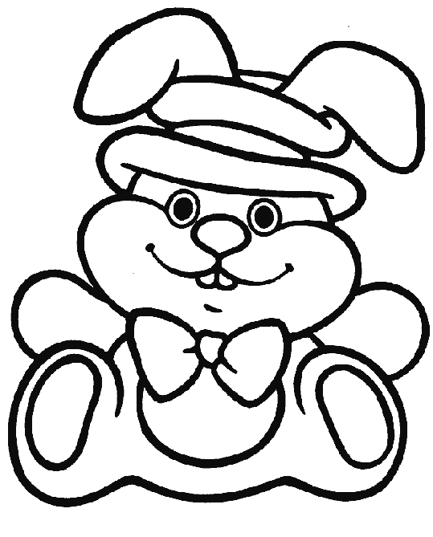
На - бо … … сто - ит ца …
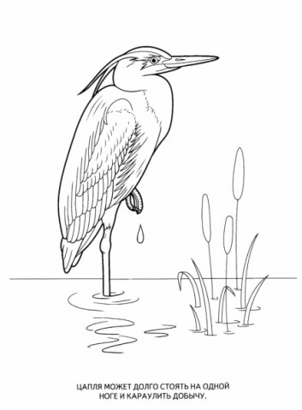
ЗАПОМНИ:
ТА долгий звук
ТИ-ТИ короткие звуки

Говори по картинкам слова, хлопая ритм в ладоши
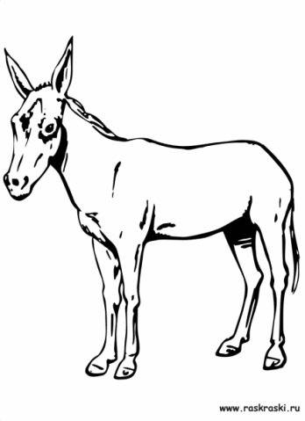
- ПРОЧИТАЙ СТИХОТВОРЕНИЕ В ЗАДАННОМ РИТМЕ И ДОПИШИ РИТМ ДО КОНЦА
______________________________________
Ос -лик был у- жа-сно зол
________________________________________
Он у - знал, что он о – сёл!

Ослик пошёл от РЕ вверх. ПОТЕШКИ ДЛЯ ПАЛЬЧИКОВ:
Закрась его дорожку. Жили-были гномики
В расчудесном домике.
Папа-гном дрова рубил,
Гном-сынок их в дом носил,
Мама-гномик суп варила,
Дочка-гном – его солила,
Гномик-бабушка вязала,
Гномик тетушка – стирала,
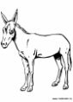
Дед – окошко открывал,
Всех знакомых в гости звал.
- ЗАПИШИ ШАГИ В СЛОВАХ
ЗАПОМНИ:
ПУЛЬС – РОВНЫЕ ШАГИ В МУЗЫКЕ

______________ ________________ _________________________ _______________________________
- УПРАЖНЕНИЕ «ОБЛАКА»
Облака, облака,
Кучерявые бока.
Облака кудрявые,
целые, дырявые.
РАСКРАСЬ ОБЛАЧКО ГОЛУБЫМ ЦВЕТОМ, ЗВЁЗДОЧКИ ВЫШЕ ОБЛАКА - ЖЁЛТЫМ, А НИЖЕ НЕГО ЗВЁЗДОЧКИ – КРАСНЫМ.
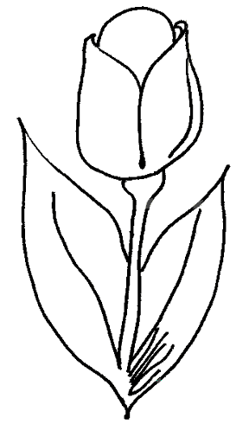
- РАСКРАСЬ И Запиши ша-ги в названиях цветов!
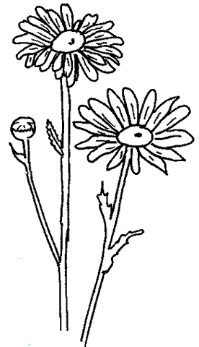
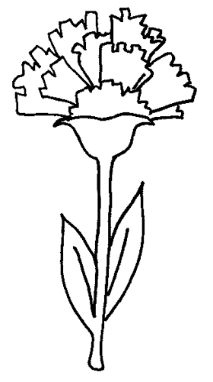

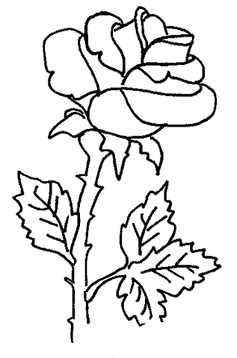

9.ОТГАДАЙ РЕБУС!

Раскрась клавишу
РЕ – красным цветом,
ДО – синим.
- па
-ро-га

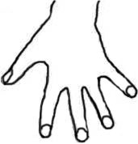

- Определи, какая это рука –
правая или левая?
- Поставь номера пальцев!
ГИМНАСТИКА ДЛЯ ПАЛЬЦЕВ
Раз, два, три, четыре, пять-
Вышли пальчики гулять!
Этот пальчик в лес пошёл,
Этот пальчик гриб нашёл,
Этот пальчик чистить стал,
Этот пальчик жарить стал.
Ну, а этот много ел,
Потому и потолстел!
10. РАСКРАСЬ ЖИВОТНЫХ, КОТОРЫЕ ДВИГАЮТСЯ МЕДЛЕННО

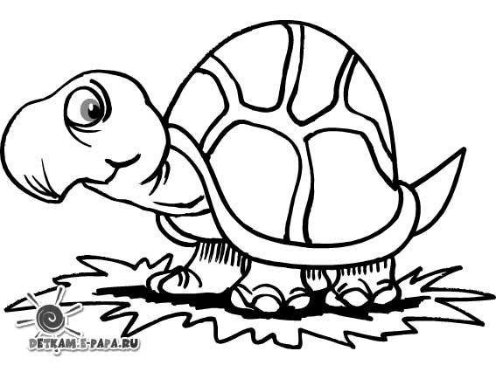
ЗАПОМНИ:
ТЕМП – ЭТО СКОРОСТЬ ИСПОЛНЕНИЯ МУЗЫКИ

То не камень у дороги,
Если есть у камня ноги.
Важно ходит черепаха,
Прячет голову от страха.

- РАСКРАСЬ ЧЕРЕПАШКУ.
- ВЫПОЛНИ УПРАЖНЕНИЕ ДЛЯ ПАЛЬЧИКОВ «ЧЕРЕПАХА».
- ЗАПИШИ ПУЛЬС СТИХОТВОРЕНИЯ ____________________________________________________________________________
- В КАКОМ ТЕМПЕ ДВИГАЕТСЯ ЧЕРЕПАХА? ПОДЧЕРКНИ:
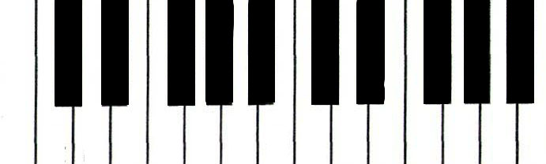
- В БЫСТРОМ
- В МЕДЛЕННОМ
- ЧЕРЕПАХА ПО КЛАВИШАМ ПОЛЗЁТ
ВНИЗ ОТ ФА - ЗАКРАСЬ ЕЙ ДОРОЖКУ

